ОБЪЯВЛЕНИЕ

Инициативная группа обращается к активным и неравнодушным землякам поддержать проект инициативного бюджетирования

Устройство кровли и ремонт уличной сцены на центральной
площади в с. Уинское

Цель проекта: Ремонт сценической площадки создаст комфортные условия для проведения творческих мероприятий, в том числе ежегодного краевого фестиваля «Медовый спас» и развития культурной жизни округа
В ходе реализации проекта планируется: Устройство кровли из профнастила, грунтовка каркаса сцены, укрепление фундамента, замена полового настила и лестниц с боков, устройство гримерки за сценой,

Общая стоимость проекта 700 000,00 руб.
Проект предусматривает финансовое участие граждан в размере 10% от общей стоимости проекта
70 000,00 руб.

Текущее состояние объекта Фото сцены
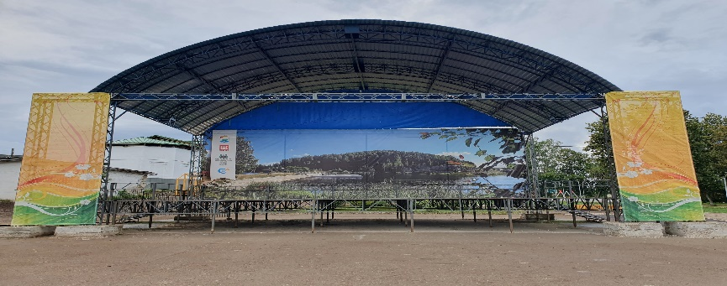
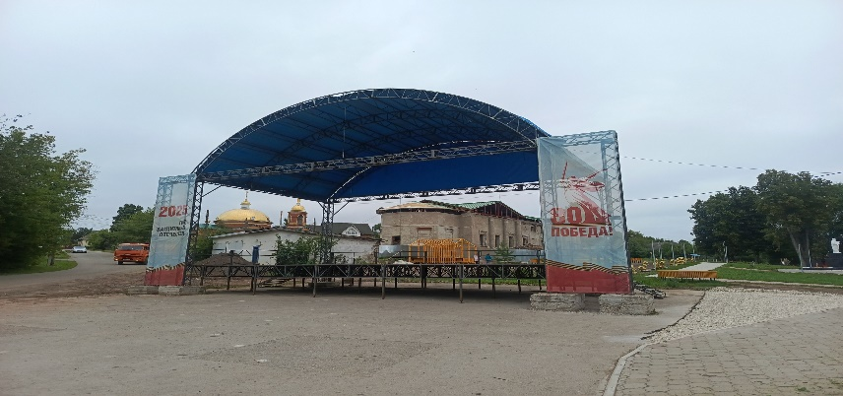

Инициативная группа: Заозеров О.И., Бекленева К.Н., Костыря И.А.,
Галимуллина Э.Г., Абзалова Р.Ф., Штенников А.В., Кочетова Н.И.
Пахомова Н.П, Денисова А.С.,Ворончихин А.В.

